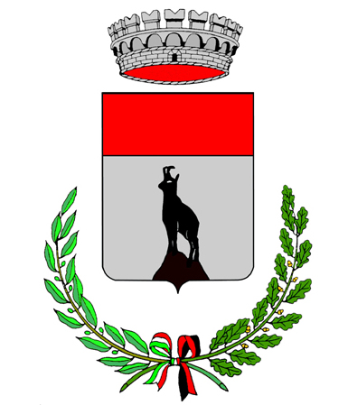
COMMUNE DE CHAMOIS
COMUNE DI CHAMOIS

SABATO 13 e DOMENICA 14 OTTOBRE 2018
FESTA “LO PAN NER”
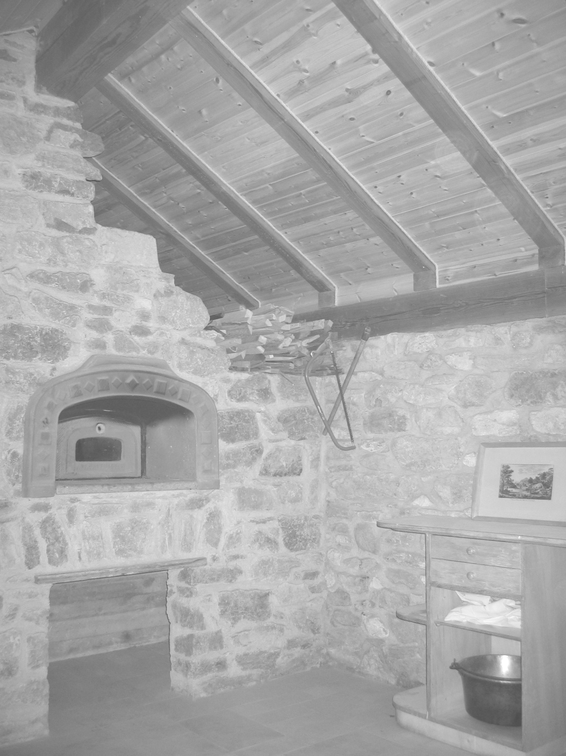

SABATO 13
DALLE ORE 10.00
APERTURA FORNO COMUNALE IN FRAZ. CORGNOLAZ
POSSIBILITA’ DI ASSISTERE
ALLA COTTURA DEL PANE

DOMENICA 14
DALLE ORE 10.00
POSSIBILITA’ DI VISIONARE IL FORNO
E RACCONTO DI COME VENIVA
UTILIZZATO IN PASSATO

VENDITA PRODOTTI TRADIZIONALI
FINO AD ESAURIMENTO PRODOTTI
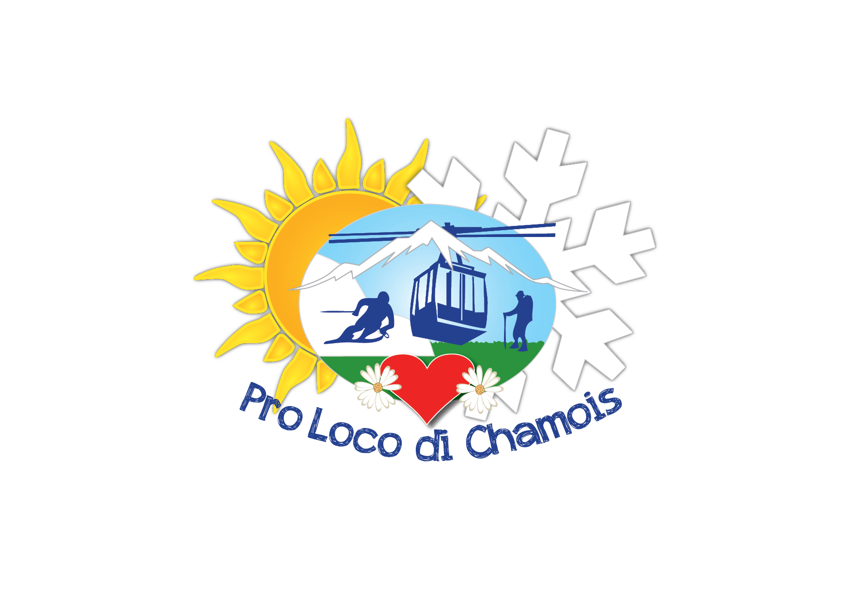
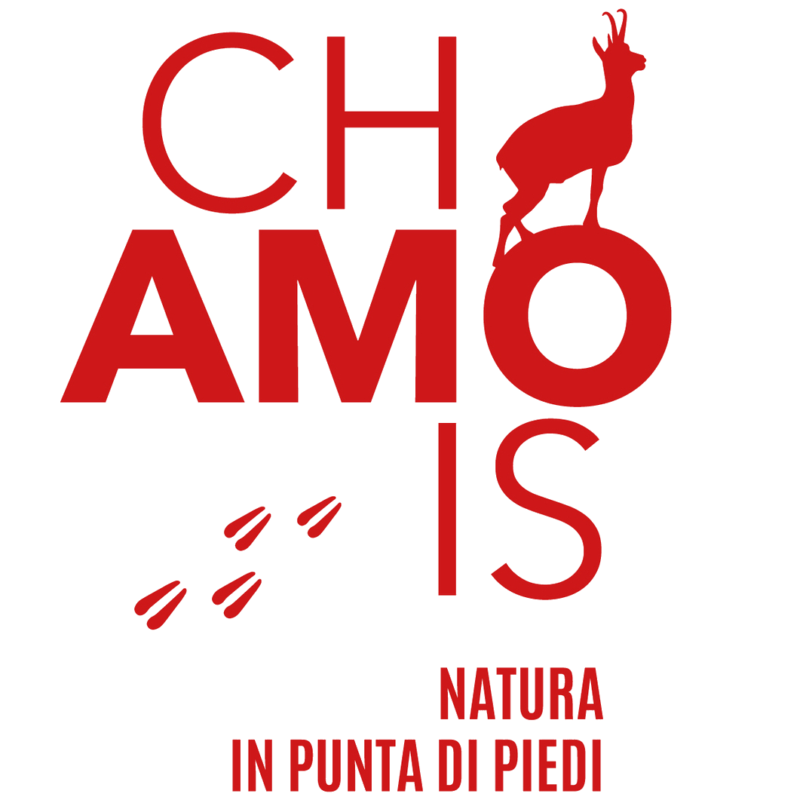
www.infochamois.it

